Normaliseren

en Database

versie 3.5

Uitstroomprofiel : Applicatieontwikkelaar/Webdeveloper

Niveau : 4

Inhoud

Inleiding 4

Hoofdstuk 1 - De normaalvormen nog een keer 5

Normalisatiestappen 6

STAP 0: Nulde normaalvorm (0NV) 7

Noteer alle elementaire gegevens en leg de sleutel vast. 7

Stap 0.a: Inventariseer alle elementaire gegevens 7

Stap 0.b: Verwijder procesgegevens, constanten en systeemgegevens 8

Stap 0.c: Geef de sleutel van de groep aan 9

STAP 1: Eerste normaalvorm (1NV) 10

Verwijder de gegevens behorend tot een repeterende groep. 10

Stap 1a. Bepaal de repeterende groep 10

Stap 1.b: Maak een nieuwe groep bestaande uit de repeterende groep, aangevuld met de oorspronkelijke sleutel en bepaal de samengestelde sleutel. 10

Stap 1.c: Verwijder de repeterende groep uit de oorspronkelijke groep. 11

STAP 2. Tweede normaalvorm (2NV) 11

Verwijder de gegevens die afhankelijk zijn van slechts een deel van een samengestelde sleutel. 11

Stap 2.a: Bepaal de attributen die niet afhankelijk zijn van de volledige sleutel 12

Stap 2.b: Maak een nieuwe groep bestaande uit deze attributen aangevuld met de bijbehorende sleutel 12

Stap 2.c: Verwijder deze attributen uit de oorspronkelijke groep. 12

STAP 3: Derde normaalvorm (3NV) 14

Verwijder de gegevens die afhankelijk zijn van een gegeven, dat geen sleutelgegeven is. 14

Stap 3.a: Bepaalde niet-sleutel attributen die functioneel afhankelijk zijn van andere niet-sleutel attributen 14

Stap 3.b: Maak een nieuwe groep met deze attributen, aangevuld met het attribuut waar ze van afhankelijk zijn als sleutel. 14

Stap 3.c: Verwijder deze attributen uit de oorspronkelijke groep. Voorzie de uiteindelijk gevonden groepen van zinnige (tabel)namen 14

Hoofdstuk 3 - Koppeling van tabellen 16

Bachmann-diagram (zie bovenstaande voorbeelden) 17

Opdracht 4 18

Opdracht 5 19

Het Strokendiagram 20

Opdracht 6 20

Opdracht 7 20

Hoofdstuk 4 – Totaalopdracht “het Vuurwerkpaleis” 21

Opdracht 8 21

Hoofdstuk 5 - Uitwerking (in MSAccess) van “Het Vuurwerkpaleis” 22

Opdracht 1 22

Opdracht 2 22

Opdracht 3 22

Opdracht 4 22

Opdracht 5 22

Opdracht 6 23

Opdracht 7 23

Opdracht 8 23

Opdracht 9 23

Opdracht 10 23

Opdracht 11 23

Bijlage 1. 24

Bijlage 2. Leggen van Relaties en afdwingen van referentiële integriteit 25

Bijlage 3. 26

Bijlage 4. 26

Bijlage 5. 27

Bijlage 6a. 27

Bijlage 6b. 28

Bijlage 6c. 28

Bijlage 7. 29

Bijlage 8a. 29

Bijlage 9. 30

Bijlage 10. 31

Bijlage 11. 31

Bijlage 12. 31

Bijlage 13. 32

Bijlage 14. 33

Bijlage 15. 33

Bijlage 16. 34

Bijlage 17. 34

Hoofdstuk 6 - Oefenopdrachten basisblok Normaliseren en database 35

Opdracht 1 Normalisatie oefening Bromfietshuis “de Slip” 35

Opdracht 2 Normalisatie oefening en uitwerken in Access 36

Opdracht 3 Normalisatie oefening 37

Opdracht 4 Normalisatie oefening en uitwerking in Access 38

Opdracht 5 Normalisatie oefening meerdere repeterende groepen 39

Opdracht 6 Uitwerking in Access 40

Opdracht 7 Normalisatie oefening meerdere repeterende groepen 41

Opdracht 8 Uitwerking in Access 43

Hoofdstuk 7 - Theoretische begrippen 44

# Inleiding

Tegenwoordig wordt iedere informatiebehoefte gedekt door het verwerken van gegevens uit een database. Een database-systeem biedt je de mogelijkheid om alle gewenste manipulaties met gegevens uit te voeren. Het bestaat uit een Programmagedeelte (invoerprogramma, raadpleegprogramma, rapportageprogramma) en een Gegevensgedeelte (de Database).

Een Database bestaat meestal uit een aantal gekoppelde tabellen. Het ontwerpen van die tabellen en de bijbehorende koppelingen vormen het onderwerp van deze module.

We laten zien hoe je, door een vast recept te volgen, vanuit een bestaande informatie-behoefte komt tot de optimale indeling van tabellen.

Belangrijke begrippen daarbij zijn: redundantie en inconsistentie.

In het onderstaande wordt gebruik gemaakt van in dit vakgebied gebruikelijke begrippen. Als je zo’n begrip niet (meer) kent, dan kun je dit naslaan in de bijgevoegde begrippenlijst. Zie hoofdstuk 7.

# Hoofdstuk 1 - De normaalvormen

## Inleiding

Normaliseren is onderdeel bij het ontwerpen van je database. Als je je gegevens maar lukraak in een tabel zet, zul je:

* Foute invoer (en dus ook foute output) krijgen
* Gegevens worden dubbel opgeslagen

Het proces ‘normaliseren’ gaat je helpen om een goede tabelstructuur op te zetten.

## Informatiebehoefte

Het uitgangspunt is de gegeven **informatiebehoefte**. Het normaliseren gaat stapsgewijs. Bij iedere stap ontstaat er een nieuwe groep (=tabel).

Er zijn 4 stappen:

* **Nulde** Normaalvorm,
* **Eerste** Normaalvorm,
* **Tweede** Normaalvorm en
* **Derde** Normaalvorm.

Let wel: soms is een bepaalde stap niet van toepassing en soms ook moet een bepaalde stap meerdere keren worden uitgevoerd. Dit hangt af van de gevraagde informatiebehoefte!

In deze lessen gaan we telkens uit van een ongeorganiseerde situatie, vanuit de output. Dus vanuit een factuur-overzicht, een orderadministratie, wedstrijduitslagen. Vanuit deze output, zullen we gestructureerd de gegevens organiseren en op die manier een gestructureerde databasestructuur opzetten.

Bekijk onderstaande informatiebehoefte.

**LEENBEWIJS** Bibliotheek “Geen bal op de TV”

Bewijsnummer: 05123902

Datum: 24-08-2018

Checkoutbalie: 4

Lenerspas: 2500904781

Naam: F. Guldemond

Adres: Getsewoud 23890

Openstaande Schuld: 1,20

|  |  |  |  |  |  |
| --- | --- | --- | --- | --- | --- |
| Art. nr | Type | Titel | Van | Tot | Bijzonderheden |
| 1500897 | Boek | Bambi op trektocht | 24-08-18 | 14-09-18 |  |
| 1503226 | CDROM | Invaders 3.4 | 01-08-18 | 22-08-18 | te laat |
| 1501714 | Boek | Java voor dummies | 18-08-18 | 08-09-18 | 1e verlenging |
| 1509003 | DVD | Herrie met Jerrie | 18-08-18 | 08-09-18 | gereserveerd |

Aantal exemplaren in bezit = 6

Artikelen kun je drie weken in bezit houden.

Maximaal twee keer verlengen!

Boete bij te laat terugbrengen bedraagt 0,05 per dag!

**Toelichting:**

De plaatselijke bibliotheek is overgegaan op een geautomatiseerd systeem. Als je klaar bent met zoeken, kun je zowel de nieuw geleende als de terug te brengen boeken, cd’s enz. via een scanner laten registreren, nadat je eerst je lenerspas door het apparaat hebt gehaald.

Je ontvangt na afloop bovenstaand **Leenbewijs**, waarop ook je eventuele **openstaande schuld** wordt vermeld.

Verder is van deze bibliotheek bekend dat er **5.000** lenerspassen zijn uitgegeven. Deze leners komen gemiddeld 15x per jaar langs en nemen dan zo’n **4** artikelen mee (en brengen weer terug).

## Normalisatiestappen

Vanuit een niet-genormaliseerde si­tuatie worden de genormaliseerde groepen bepaald. De stappen vormen een re­cept, dat een optimale tabellenstructuur levert. De vier stappen van het recept luiden:

1. Noteer alle elementaire gegevens en leg de sleutel vast. (0NV)
2. Verwijder de gegevens behorend tot een repeterende groep.(1NV)
3. Verwijder de gegevens die afhankelijk zijn van slechts een deel van een samengestelde sleutel. (2NV)
4. Verwijder de gegevens die afhankelijk zijn van een gegeven, dat geen sleutelgegeven is.(3NV)

Het verwijderen in deze normalisatiestappen houdt in: het verwijderen uit de oorspronkelijke groep, maar het tegelijkertijd plaatsen in een nieuwe groep. Er mag dus niets echt verwijderd worden. Dit wordt je verderop akelig duidelijk!

**ledere stap heeft slechts betrekking op één groep. Als er meerdere groepen zijn dan moet je goed kijken of een bepaalde stap niet voor meerdere groepen kan worden uitgevoerd!**

Iedere stap levert weer een Normaalvorm (NV) op. Na afloop staan de groepen in de Derde Normaalvorm (3NV).

Op deze wijze wordt bereikt dat de samenhang van de gegevens binnen een groep zo sterk mogelijk is (ze horen echt bij elkaar) en de koppeling tussen de groepen alleen loopt via (vreemde) sleutelvelden.

We zullen het normaliseren demonstreren met behulp van het bovenstaande "Leenbewijs".

## STAP 0: Nulde normaalvorm (0NV)

### Noteer alle elementaire gegevens en leg de sleutel vast.

In deze stap verzamel je alle gegevens die nodig zijn om de informatiebehoefte te dekken. Niet alle gegevens hoeven te worden vastgelegd! Procesgegevens kun je berekenen uit de overige gegevens, ga je dus niet meenemen. Ook konstanten en systeemgegevens laat je buiten beschouwing, b.v. de Firmanaam of de Systeemdatum boven een lijst.

Het recept luidt als volgt:

1. Inventariseer alle elementaire gegevens.
2. Verwijder procesgegevens, constanten en systeemgegevens
3. Geef de sleutel van de groep aan

### Stap 0.a: Inventariseer alle elementaire gegevens

Elementaire gegevens zijn gegevens die je bij deze informatiebehoefte niet verder kunt (of hoeft) te splitsen.

Als je niet op huisnummer hoeft te sorteren kun je bijvoorbeeld als elementair gegeven opnemen het adres: ‘Eikenlaan 43’. Maar de postbode vindt een sorteergang op even en oneven wel handig! Dan moet je er dus twee elementaire gegevens van maken: Straatnaam en Huisnummer.

Alleen elementaire gegevens mogen worden geïnventariseerd. Ieder elementair gegeven behoort een naam te krij­gen, waarmee het zich van alle andere gegevens onderscheidt.

Dit levert de volgende attributen:

|  |  |
| --- | --- |
| Bewijsnummer | Bibliotheeknaam |
| Datum | Balienummer |
| Pasnummer | Naam |
| Adres | Verschuldigd |
| Artikelnummer | Type |
| Titel | Van |
| Tot | Bijzonderheden |
| Aantalex |  |

### Stap 0.b: Verwijder procesgegevens, constanten en systeemgegevens

1. Alle voor de berekening benodigde gegevens zijn aanwezig.
2. Het systeemgegeven heeft alleen cosmetische betekenis.

Gegevens die je kunt uitrekenen, neem je niet op in de database. Dus ook niet opnemen bij de nulde normaalvorm.

Wanneer zou je een berekend gegeven WEL opnemen? Wanneer het berekenen veel rekencapaciteit kost en dus de applicatie vertraagt. Of wanneer de berekende gegevens afhankelijk zijn van wisselende gegevens, zoals valuta (valuta wordt op dagelijkse basis aangepast).

Ieder Databasesysteem kan (eenvoudige) berekeningen uitvoeren!

Tevens verwijder je de constanten, zoals hier: de Bibliotheeknaam.

De datum is wel interessant: ook later wil je misschien weten “wanneer vond dit alles plaats?”

### Stap 0.c: Geef de sleutel van de groep aan

Een tabel is dus een gemodelleerd stukje van de werkelijkheid. Zo bevat een Leerlingtabel de relevante gegevens van alle leerlingen.

Om de gegevens van één bepaalde leerling te kunnen traceren zoek je een gegeven dat iedere leerling uniek maakt.

Meestal kiezen we hiervoor een nummer: het leerlingnummer, dit is dan het sleutelgegeven.

De keuze van de sleutel ligt meestal voor de hand.

De inventarisatie van de elementaire gegevens levert nu het volgende:

|  |  |
| --- | --- |
| Bewijsnummer | Datum |
| Balienummer | Pasnummer |
| Naam | Adres |
| Verschuldigd | Artikelnummer |
| Type | Titel |
| Van | Bijzonderheden |

Toelichting: Het gaat hier om leenbewijzen, de keuze voor Bewijsnummer als sleutel is logisch! Merk op dat de sleutel wordt onderstreept.

De keuze van de sleutel is belangrijk voor het verdere verloop van het normaliseren. Bij een wat ingewikkelder informatiebehoefte kan een andere keuze het Normaliseren versnellen; het eindresultaat hoort hetzelfde te zijn!

In ons geval was ook de keuze voor de sleutel Bewijsnummer + Artikelnummer mogelijk, zie Opdracht 3

## STAP 1: Eerste normaalvorm (1NV)

### Verwijder de gegevens behorend tot een repeterende groep.

Dit is de moeilijkste stap! Ga als volgt te werk:

1. Bepaal de repeterende groep; dit is de groep velden die een aantal keren voorkomt t.o.v. de gekozen sleutel.
2. Maak een nieuwe groep bestaande uit de repeterende groep, aangevuld met de oorspronkelijke sleutel en bepaal de samengestelde sleutel
3. Verwijder de repeterende groep uit de oorspronkelijke groep

### Stap 1a. Bepaal de repeterende groep

De sleutel is Bewijsnummer. In het overzicht kun je zien dat de gegevens Artikelnummer, Type, Titel, Van en Verlenging t.o.v. deze sleutel vaker voorkomen (zij worden gerepeteerd, herhaald).

Repeterend betekent dat er verschillende rijen van deze gegevens op het formulier staan. Deze gegevens horen bij elkaar; namelijk bij telkens hetzelfde artikel.

Artikelnummer

Type

Titel

Van

Bijzonderheden

### Stap 1.b: Maak een nieuwe groep bestaande uit de repeterende groep, aangevuld met de oorspronkelijke sleutel en bepaal de samengestelde sleutel.

Nu maak je een nieuwe groep, die bestaat uit de gegevens die herhaald voorko­men, aangevuld met de sleutel van de oorspronkelijke groep. Deze laatste wordt in de nieuwe groep opgenomen om de koppeling met de oorspronkelijke groep in stand te houden .

Zo krijgen we de volgende groep:

Bewijsnummer

Artikelnummer

Type

Titel

Van

Bijzonderheden

Deze groep krijgt een samengestelde sleutel. Het Bewijsnummer maakt de records niet uniek, immers bij één bewijs horen meerdere artikelen. Ook het artikelnummer is niet voldoende, een artikel komt vanzelfsprekend voor op meerdere leenbewijzen.

Vandaar de samengestelde sleutel: Bewijsnummer + Artikelnummer

### Stap 1.c: Verwijder de repeterende groep uit de oorspronkelijke groep.

Verwijder nu alle gegevens uit de oorspronkelijke groep die daar herhaald voor­komen. Door dit in deze stappen te doen kun je je ervan overtuigen dat alle ge­gevens die verwijderd worden ook daadwerkelijk in de nieuwe groep zijn opge­nomen.

Groep 1 Bewijsnummer

Datum

Balienummer

Pasnummer

Naam

Adres

Verschuldigd

Groep2 Bewijsnummer

Artikelnummer

Type

Titel

Van

Bijzonderheden

## STAP 2. Tweede normaalvorm (2NV)

### Verwijder de gegevens die afhankelijk zijn van slechts een deel van een samengestelde sleutel.

Alleen groepen met een samengestelde sleutel komen hier­voor in aanmerking, want alleen bij een samengestelde sleutel kan een attribuut afhankelijk zijn van een gedeelte van de sleutel.

Als voorbeeld bekijken we het attribuut Titel. De Titel hangt af van het Artikelnummer, niet van het Bewijsnummer! Op ieder Leenbewijs hoort dezelfde Titel bij hetzelfde Artikelnummer.

Dit soort attributen moet uit de groep verwijderd worden. Ze horen wel bij elkaar!

Het recept voor de tweede normaalvorm luidt dan ook als volgt:

1. Bepaal de attributen die niet afhankelijk zijn van de volledi­ge sleutel.
2. Maak een nieuwe groep bestaande uit deze attributen aangevuld met de bijbehorende sleutel
3. Verwijder deze attributen uit de oorspronkelijke groep.

### Stap 2.a: Bepaal de attributen die niet afhankelijk zijn van de volledi­ge sleutel

Type

Titel

Merk op dat het attribuut **Bijzonderheden** niet alleen afhankelijk is van het Artikelnummer, het hangt ook af van het Leenbewijs! Immers op een volgend Leenbewijs (een andere Lener wellicht!) is het niet aangevraagd of misschien wel twee keer verlengd!!

### Stap 2.b: Maak een nieuwe groep bestaande uit deze attributen aangevuld met de bijbehorende sleutel

Artikelnummer

Type

Titel

### Stap 2.c: Verwijder deze attributen uit de oorspronkelijke groep.

Let erop dat je de oorspronkelijke sleutel niet mee verwijdert!.

We hebben dan de volgende groepen gekregen:

Groep 1 Bewijsnummer

Datum

Balienummer

Pasnummer

Naam

Adres

Verschuldigd

Groep 2: Bewijsnummer

Artikelnummer

Bijzonderheden

Van

**Groep 3:** Artikelnummer

Type

Titel

## STAP 3: Derde normaalvorm (3NV)

### Verwijder de gegevens die afhankelijk zijn van een gegeven, dat geen sleutelgegeven is.

Het recept voor de derde normaalvorm is het volgende:

1. Bepaal de attributen die functioneel afhankelijk zijn van een an­der **niet-sleutel** attribuut.
2. Maak een nieuwe groep met deze attributen, aangevuld met het attribuut waar ze van afhankelijk zijn als sleutel.
3. Verwijder deze attributen uit de oorspronkelijke groep.

### Stap 3.a: Bepaalde niet-sleutel attributen die functioneel afhankelijk zijn van an­dere niet-sleutel attributen

Om deze stap uit te voeren moet van ieder attribuut worden vastgesteld of er nog een of meer andere attributen zijn die functioneel afhankelijk zijn van dit attri­buut. In Groep 1 blijken de attributen Naam, Adres en Verschuldigd afhankelijk van het Pasnummer, dat geen sleutelveld is!!

### Stap 3.b: Maak een nieuwe groep met deze attributen, aangevuld met het attribuut waar ze van afhankelijk zijn als sleutel.

Pasnummer

Naam

Adres

Verschuldigd

### Stap 3.c: Verwijder deze attributen uit de oorspronkelijke groep. Voorzie de uiteindelijk gevonden groepen van zinnige (tabel)namen

Het resultaat ziet er als volgt uit:

**Bewijs**: Bewijsnummer

Datum

Balienr

Pasnummer

**Bewijsregel:** Bewijsnummer

Artikelnummer

Bijzonderheden

Van

**Artikel**: Artikelnummer

Type

Titel

**Lener**: Pasnummer

Naam

Adres

Verschuldigd

Opmerking 1: De repeterende groep komt meestal overeen met een aantal regels op het gewenste overzicht, vandaar de naam **Bewijsregel**.

Gaat het over Orders dan kies je voor de naam Orderregel, bij facturen voor de naam Factuurregel. Ga niet moeilijk zitten doen!

Opmerking 2: Soms vind je in de derde Normaalvorm een tabel die alleen uit sleutels bestaat. Alleen als deze kombinatie van sleutels ook al in een andere tabel voorkomt dan kun je die “sleuteltabel” schrappen. Hij levert dan immers geen extra informatie!!

# Hoofdstuk 2 - Koppeling van tabellen

Hoe maak je een Bachmann-diagram, ook wel een ERD (Entiteiten-Relatie-Diagram) genoemd?

Bij het normaliseren heb je gezien hoe de groepen uit elkaar worden afgeleid en hoe zorgvuldig je moet zijn met het toevoegen van oorspronkelijke sleutels om nadien de juiste gegevens weer aan elkaar te kunnen koppelen.

Je kunt drie typen koppeling onderscheiden:

a. De één – op - één relatie (1 op 1)

Voorbeeld. Leraar aan een gewone basisschool.

1

* + de leraar heeft precies één klas

1

* + bij de klas hoort precies één leraar
  + Bachmann-diagram.

1

1

LERAAR

KLAS

b. De één – op - veel relatie (1 op n)

Voorbeeld. Leraar aan de basisschool in Boesingeliede

n

* + een leraar heeft meerdere klassen

1

* + bij een klas hoort precies één leraar

Bachmann-diagram.

n

1

LERAAR

KLAS

c. De veel – op - veel relatie (n op m)

Voorbeeld. Leraar aan de ICT Academie

n

* + een leraar heeft één of meerdere klassen
  + bij een klas horen meerdere leraren

n

Bachmann-diagram.

n

n

LERAAR

KLAS

## Bachmann-diagram (zie bovenstaande voorbeelden)

Dit is dus een notatiewijze voor de koppeling tussen tabellen, met volgende symboliek:

Tabel

Relatie (ieder type heeft een eigen pijl!!)

Let op: Iedere tabel moet met minstens één andere tabel verbonden zijn.

Het koppelingstype “1 op n”

In de praktijk zul je voornamelijk te maken krijgen met dit koppelingstype.

Denk maar aan een factuur met een aantal factuurregels. Iedere factuur heeft één of meerdere factuurregels, maar bij iedere regel hoort slechts bij één factuur!

FACTUUR-

REGEL

FACTUUR

Dit type ontstaat bij de koppeling van:

* + de sleutel van de ene tabel aan een deel van een samengestelde sleutel van de andere tabel
  + een vreemde sleutel in de ene tabel aan de sleutel van de andere tabel

### Opdracht 4

Gegeven is de volgende tabelstructuur:

Medewerker: Mednr

Naam

Salaris

Bekwaamheid: Bekwcode

Omschrijving

Ervaring: Mednr

Bekwcode

Jaren_ervaring

1. Maak het bijbehorende Bachmann-diagram
2. Kan één medewerker meerdere bekwaamheidscodes hebben?
3. Kan één medewerker meerdere salarissen hebben?
4. Kan een medewerker meer dan n jaar ervaring hebben?
5. Is het een probleem dat er een ééneiige tweeling werkt bij dit bedrijf?
6. Welke informatiebehoefte (overzicht) kan hiermee gedekt worden?

### Opdracht 5

Maak het Bachmanndiagram behorend bij het Leenbewijs (pagina 14).

## Het Strokendiagram

Normaliseren levert je de tabelstructuur.

Het Bachmann-diagram voorziet in de onderlinge relaties.

Het Strokendiagram toont alles in één oogopslag.

Als voorbeeld maken we het Strokendiagram behorend bij de tabelstructuur uit opdracht 4.

Medewerker Mednr Naam Salaris

Ervaring Mednr Bekwcode Jaren_ervaring

Bekwaamheid Bekwcode Omschrijving

### Opdracht 6

Vergelijk deze relaties met het door jou in opdracht 4 gemaakte Bachmanndiagram

### Opdracht 7

Maak het Strokendiagram behorend bij het Leenbewijs (zie pagina 14)

# Hoofdstuk 4 – Totaalopdracht “het Vuurwerkpaleis”

Bij deze opdracht moet je al het bovenstaande in praktijk brengen.

Je gaat dus:

* + Normaliseren
  + Bachmann diagrammen maken
  + Strokendiagrammen maken

Tevens ga je de ontworpen structuur met behulp van MSACCESS testen.

Dit laatste onderdeel hoort ook tot deze module (en wordt dan ook getoetst!)

Het werken met MSACCESS kun je oefenen aan de hand van de onderstaande uitwerking van deze opdracht.

Gegeven is het volgende:

Het vuurwerkpaleis noteert per bestelling de volgende gegevens:

Vuurwerkpaleis “Het korte vingertje” Den Haag

Bestelnr: 68839

Klant: Piet Verhoef

Artnr Omschrijving Pps Aantal Bedrag

2058 Slof Astronauten 3,00 10 30,00

543 1000 Klapper 2,50 2 5,00

168 Sterrenregen 12,95 2 25,90

Subtotaal 60,90

Korting 10% 6,09

Te Voldoen 54,81

U ontvangt 10% korting tegen inlevering van de bon uit de krant,

of 5% korting indien uw totaalbedrag meer dan 150,00 bedraagt

### Opdracht 8

1. Normaliseer bovenstaande bestelling
2. Maak het bijbehorende Bachmanndiagram
3. Maak het bijbehorende Strokendiagram
4. Maak de definitieve tabelstructuur (inclusief relaties)

# Hoofdstuk 5 - Uitwerking (in MSAccess) van “Het Vuurwerkpaleis”

Resultaat van de normalisering zijn de tabellen:

BESTELLING: bestelnr, klant, bon

BESTELREGEL: bestelnr, artikelnr, aantal

ARTIKEL: artikelnr, omschrijving, prijsperstuk

### Opdracht 1

Open in Access een nieuwe database: Vuurwerk

### Opdracht 2

Ontwerp drie tabellen (in de ontwerpweergave) overeenkomstig de normalisering (zie bijlage 1).

Bedenk zelf de benodigde veldlengtes en andere veldeigenschappen!! Alle velden zijn vereist!!

### Opdracht 3

Leg de relaties tussen de verschillende tabellen (zie bijlage 2)

Denk aan de referentiële integriteit en de getrapte afbouwmogelijkheid!!

### Opdracht 4

Ontwerp met de wizard een invoerformulier “invoer artikel” (zie bijlage 3).

Let op de aangepaste rubriekaanduidingen! Er zijn geen prijzen boven de 200 euro.

Controleer hierop en toon eventueel: “verkeerd geprijsd”

### Opdracht 5

Vul de artikel-tabel met behulp van het zojuist gemaakte formulier, zoals aangegeven in bijlage 4.

### Opdracht 6

Ontwerp met de wizard een invoerformulier “invoer bestelling” (zie bijlage 5.)

Dit doe je met behulp van een subformulier, volg daarbij de stappen uit de bijlagen 6a t/m 6c.

### Opdracht 7

Voer in de bestelling van Pieter Verhoef met het zojuist gemaakte invoerformulier.

In bijlage 7 zie je de automatisch bijgewerkte tabellen BESTELLING en BESTELREGEL.

### Opdracht 8

Je kent de artikelnummers niet uit het hoofd. Zorg bij de invoer voor een keuzelijst met invoervak.

Pas daartoe het ontwerp van de tabel BESTELREGEL aan.

Maak daarna opnieuw het formulier “invoer bestelling”. Zie Bijlage 8a en 8b.

### Opdracht 9

Maak een rapport “overzicht bestellingen”, dat alle bestellingen afdrukt zoals op bijlage 9.

Blinde paardenwerk, dus!

### Opdracht 10

Dat kan beter! Maak een query “kies klant”, die de gegevens van een op te geven klant toont,

inclusief het bedrag per artikel (voor het ontwerp: zie bijlage 10).

De effecten vind je in de bijlagen 11 en 12

### Opdracht 11

Maak nu op basis van query “kies klant” een rapport “bestelling klant”, dat de bestelling van een op te geven klant toont. Bijlage 13 toont het min of meer gewenste resultaat.

In de bijlagen 14 t/m 17 zie je hoe de berekeningen worden uitgevoerd.

### Bijlage 1.

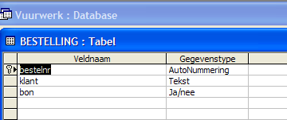

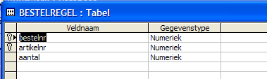

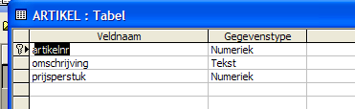

### Bijlage 2. Leggen van Relaties en afdwingen van referentiële integriteit

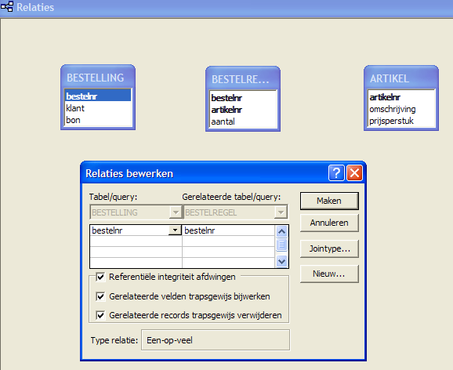

Uiteindelijk:

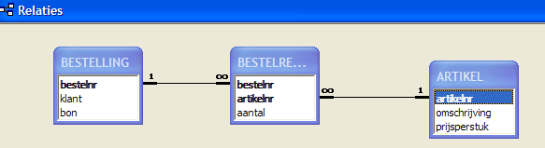

### Bijlage 3.

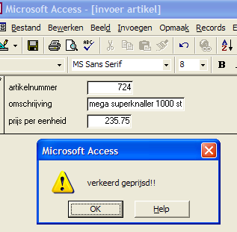

### Bijlage 4.

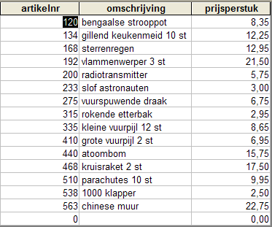

### Bijlage 5.

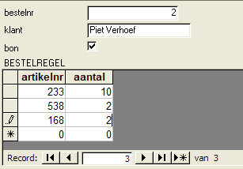

### Bijlage 6a.

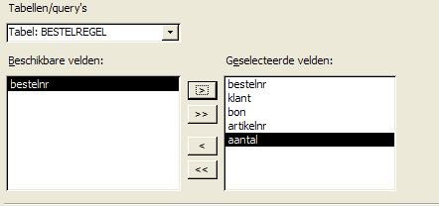

### Bijlage 6b.

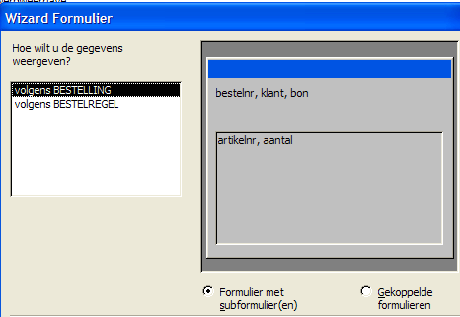

### Bijlage 6c.

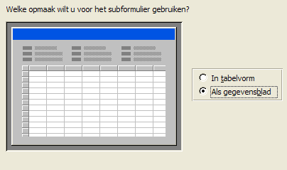

### Bijlage 7.



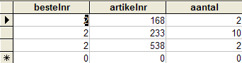

### Bijlage 8a.

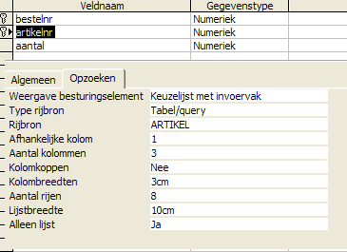

Dit is de aanpassing.

Je koppelt het artikelnummer uit BESTELREGEL aan artikelgegevens uit ARTIKEL.

Als je nu het formulier “invoer bestelling” oproept, verschijnt het onderstaande.

Hierin kun je dus het gewenste artikel aanklikken!

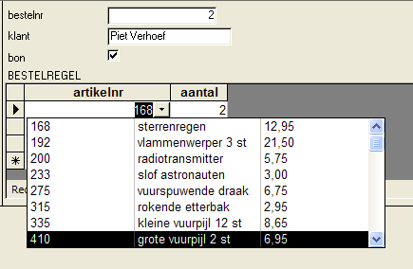

### Bijlage 9.

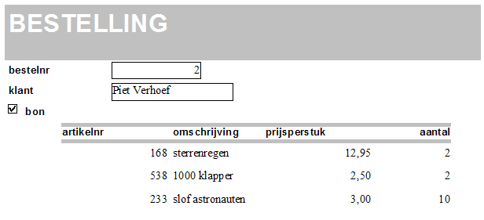

### Bijlage 10.

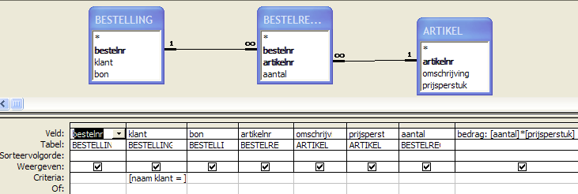

### Bijlage 11.

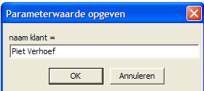

### Bijlage 12.

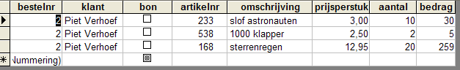

### Bijlage 13.

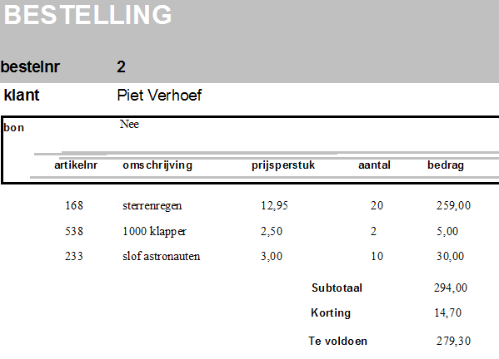

### Bijlage 14.

Het “normale”, enigszins verfraaide gedeelte:

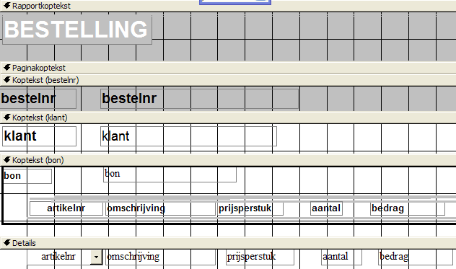

### Bijlage 15.

Het zelf te maken rekengedeelte:

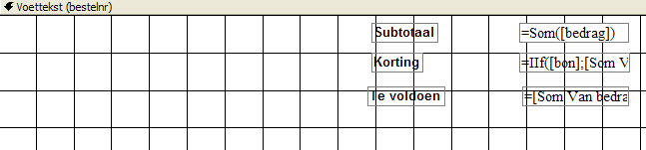

Tekstvak 43

Uit Werkset:

Label

Tekstvak 46

### Bijlage 16.

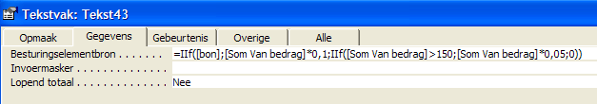

### Bijlage 17.

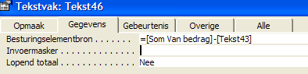

# Hoofdstuk 6 - Oefenopdrachten basisblok Normaliseren en database

## Opdracht 1 Normalisatie oefening Bromfietshuis “de Slip”

In “de Slip”worden nieuwe en tweedehands scooters verkocht en gerepareerd

Voor iedere reparatie wordt het volgende formulier gebruikt:

Factuurnummer: 28

Factuurdatum: 5 augustus 2019

Klantnummer: 128

Klantnaam: P.B de Vries

Adres: Hoofdweg 28

Postcode: 1234 NM

Woonplaats: AALSMEER

Artikel Omschrijving Aantal Prijs per stuk Bedrag

213 Bougie 4 20,- 80,-

234 Olie 1 12,- 12,-

Totaal: 92,-

* Bepaal de informatiebehoefte en normaliseer tot en met de derde normaal vorm. Noteer alle normaalvormen
* Maak het bijbehorende strokendiagram en het Bachmanndiagram (ERD-diagram)

## Opdracht 2 Normalisatie oefening en uitwerken in Access

Een supermarkt drukt aan het eind van de dag een overzicht af van de zuivelvoorraad. Dit overzicht ziet er als volgt uit:

Supermarkt Super de Loer Uden, afvoerlijst per 19-07-2019

Dagnummer: 44

Filiaalnummer: 23

Adres: Vaarstraat 24

PC: 3977 RK

Woonplaats: Uden

Bedrijfsleider: W. Jansonius

*Artikelnr Omschrijving Aantal Inkoop Winst% Verkoopprijs*

2044 Eko halfvol 8 0,40 40 4,48

2037 Eko yoghurt 1 0,50 30 0,65

3122 Mona aardbei 5 0,20 25 1,25

* Bepaal de informatiebehoefte en normaliseer tot en met de derde normaal vorm. Noteer alle normaalvormen
* Maak het bijbehorende strokendiagram en het Bachmanndiagram
* Maak de tabellen in Access aan en leg relaties tussen de tabellen
* Maak een query die gegevens uit drie tabellen selecteert

## Opdracht 3 Normalisatie oefening

In Nijmegen wordt eens per maand een veldrit voor wielrenners georganiseerd. Per wedstrijd kunnen er punten verdiend worden voor het eindklassement. Het aantal punten is afhankelijk van de volgorde van finishen.

Per wedstrijd wordt het volgende geregistreerd:

Veldrit Nijmegen , Sportclub “Fiets maar door”

Ritnummer: 45

Wedstrijdleider: de Hr. A. G. den Ouden

Aantal kilometers: 50

Moeilijkheidsgraad: 4

*Lidnummer Naam Rugnummer Punten behaald Behaalde plaats*

2044 Pieter Snel 8 20 10

2037 Arie de Vloed 1 12 6

3122 Ton Gelijk 5 14 7

* Bepaal de informatiebehoefte en normaliseer tot en met de derde normaal vorm. Noteer alle normaalvormen
* Maak het bijbehorende strokendiagram en het Bachmanndiagram

## Opdracht 4 Normalisatie oefening (en uitwerking in Access)

Klaverjas Club Ruitentroef heeft op vrijdag de wekelijkse clubavond. De club heeft zoveel leden dat ze niet meer in één clubhuis passen. Daarom wordt er in twee gebouwen tegelijk gespeeld. In ieder gebouw is een wedstrijdleider aanwezig. De wedstrijdleider houdt per clubavond de standen bij t.b.v. de clubcompetitie.

Per avond kunnen extra bonuspunten worden verdiend. Deze bonuspunten zijn afhankelijk van het behaalde resultaat op een avond. Per clubavond wordt het volgende geregistreerd:

Klaverjas Club Ruitentroef

Clubavond: 13

Wedstrijdleider: de Hr. A. G. de Vries

Aantal deelnemers: 50

Gebouw “de Aanloop”

Kruisweg 13

1233 BP

Den Oever

*Lidnummer Naam Punten behaald Bonuspunten*

2044 Pieter Snel 20 10

2037 Arie de Vloed 12 6

3122 Ton Gelijk 14 7

* Bepaal de informatiebehoefte en normaliseer tot en met de derde normaal vorm. Noteer alle normaalvormen
* Maak het bijbehorende strokendiagram en het Bachmanndiagram
* Maak en Access de tabellen aan, leg de relaties
* Maak een formulier waarmee de wedstrijdleider de behaalde punten kan invullen die de leden op clubavond 14 hebben behaald

## Opdracht 5 Normalisatie oefening meerdere repeterende groepen

Een bedrijf is gespecialiseerd in automatiseringsprojecten. Er wordt een onderscheid gemaakt in kortdurende projecten en projecten die langer dan een jaar duren. Per week wordt er een overzicht gemaakt van de medewerkers en de projecten waar zij aan verbonden zijn. Zoals in onderstaand voorbeeld te zien is worden er in ieder overzicht meerdere medewerkers genoemd. Iedere medewerker is verbonden aan meerdere projecten.

|  |  |  |  |  |  |
| --- | --- | --- | --- | --- | --- |
| *Projectoverzicht*: nummer 2019-34  *Afdeling*: Kortdurende projecten  *Afdelingsmanager*: de Jager | | | | | |
|  | Medewerkernummer: 3664  Naam: J. Gietelink  Adres: Kerkweg 8  Postcode: 4892 GH  Plaats Dertienhuizen  Overzicht projecten: Totaal aantal: 3 | | | | |
| Project | Begindatum | Geplande einddatum | Bestede uren | Projectleider |
| 8 | 2-3-2019 | 5-5-2019 | 600 | De Vries |
| 9 | 4-5-2019 | 7-11-2020 | 40 | Oukbi |
| 4 | 7-12-2018 | 1-12-2019 | 234 | Kanstanje |
| Medewerkernummer: 3668  Naam: K. Pelt  Adres: Kerkstraat 34  Postcode: 4893 AD  Plaats Vijfhuizen  Overzicht projecten: Totaal aantal: 23 | | | | |
|
|
| Project | Begindatum | Geplande einddatum | Bestede uren | Projectleider |
| 3 | 5-6-2019 | 4-10-2019 | 80 | Van Dijk |
| 5 | 6-6-2019 | 6-7-2020 | 110 | Govert |
| Enz….. |  |  |  |  |

* Bepaal de informatiebehoefte en normaliseer tot en met de derde normaal vorm. Noteer alle normaalvormen
* Maak het bijbehorende strokendiagram en het Bachmanndiagram

## Opdracht 6 Uitwerking in Access

Normalisatie van de informatie behoefte van Fotograaf Hans Lomans heeft de volgende tabellen opgeleverd.

ORDER: Ordernummer, klantnummer, orderdatum

ORDEREGEL: Ordernummer, fotonummer, aantal

KLANT: Klantnummer, klantnaam, klantadres, klantwoonplaats

ARTIKEL: Fotonummer, afmeting, prijs per stuk

1. Maak de tabellen in Access aan, leg de relaties aan.
2. Maak de volgende formulieren:
   1. Invoer Klant
   2. Invoer Artikel
   3. Invoer Order, dit formulier moet uit de volgende velden bestaan:  
      Ordernummer, orderdatum, klantnummer, fotonummer, aantal. Maak indien nodig gebruik van een keuzelijst met invoervak.
3. Vul de tabellen met behulp van de formulieren zodanig dat je een factuur kan maken.
4. Maak een factuur m.b.v. “rapporten”.

## Opdracht 7 Normalisatie oefening meerdere repeterende groepen

* Normaliseer de gegevens uit het onderstaande overzicht.
* Noteer alle normaalvormen.
* Maak een strokendiagram van de genormaliseerde tabellen

|  |  |  |  |  |  |
| --- | --- | --- | --- | --- | --- |
| Vertegenwoordigernummer: 346  Naam vertegenwoordiger: P.Kluifstra  Filiaal: DB, Den Bosch | | | | | |
|  | Klantnummer: 3664  Naam: J. Gladiool  Adres: Kerkweg 8  Postcode: 4892 GH  Plaats Dertienhuizen  Contactpersoon: D. Teur  Overzicht afgelegde bezoeken: Totaal aantal: 3 | | | | |
| Datum | Tijdstip | Rapport  opgemaakt | Resultaat | Vervolg bezoek |
| 2-3-2017 | 13:30 | Ja | Matig | Ja |
| 4-5-2017 | 13:45 | Ja | Goed | Nee |
| 7-12-2017 | 8:45 | Nee | Slecht | Nee |
| Klantnummer: 3655  Naam: J. Poortvliet  Adres: Kruisweg 8  Postcode: 4892 GG  Plaats Vijfhuizen  Contactpersoon: D. Weltevree  Overzicht afgelegde bezoeken: Totaal aantal: 23 | | | | |
|
|
| Datum | Tijdstip | Rapport  opgemaakt | Resultaat | Vervolg bezoek |
| 3-3-2017 | 21:00 | Ja | Prima | Ja |
| 5-5-2017 | 14:30 | Nee | Prima | Ja |
| Enz….. |  |  |  |  |

## Opdracht 8 Uitwerking in Access

Normalisatie van de informatie behoefte van Garage ’t Vuurtje heeft de volgende tabellen opgeleverd.

ORDER: **Ordernummer,** klantnummer, orderdatum

ORDERREGEL: **Ordernummer, artikelnummer,** aantal

KLANT: **Klantnummer**, klantnaam, klantadres, klantwoonplaats

ARTIKEL: **Artikelnummer**, artikelomschrijving, prijs per stuk

1. Maak de tabellen in Access aan, leg de relaties aan
2. Maak de volgende formulieren:
   1. Invoer Klant
   2. Invoer Artikel
   3. Invoer Order, dit formulier moet uit de volgende velden bestaan:  
      Ordernummer, orderdatum, klantnummer, artikelnummer, aantal. Maak indien nodig gebruik van een keuzelijst met invoervak.
3. Vul de tabellen met behulp van de formulieren zodanig dat je een factuur kan maken.
4. Maak een factuur m.b.v. “rapporten”.

# Hoofdstuk 7 - Theoretische begrippen

|  |  |
| --- | --- |
| **Informatieanalyse** | Het vaststellen van de informatiebehoefte. Het zoeken naar alle gegevens die nodig zijn om een bepaalde vraag te kunnen beantwoorden. M.a.w. welke gegevens zijn nodig om informatie te verkrijgen. |
| **Integriteit** | Technische integriteit: gegevens zijn leesbaar en toegankelijk voor gebruikers  Inhoudelijk integriteit: gegevens zijn juist. Als er fouten in een gegevensbestand staan, wordt het hele bestand onbetrouwbaar |
| **Consistentie** | De gegevens zijn onderling met elkaar in overeenstemming. Als gegevens met elkaar in tegenspraak zijn noemen we ze inconsistent.. Voorbeeld: een werknemer heeft een vakantiedag opgenomen maar op dezelfde datum heeft hij een dienstreis gedeclareerd. |
| **Redundantie** | Gegevens zijn dubbel opgeslagen. Als b.v. van meerdere verschillende producten dezelfde leverancier in een tabel wordt opgeslagen is er sprake van redundantie. Redundantie komt vaak voor. Op school b.v. zal op meerdere plekken je naam voorkomen (leerling-administratie, absentieregistratie, cijferregistratie, blackboard) Het risico van redundantie is dat het tot inconsistentie leidt. B.v. als jouw e-mail adres wel op blackboard maar niet in de leerling-administratie veranderd wordt.  Bij het maken van databases wordt er gestreefd naar minimale redundantie. |
| **Volledigheid** | Als gegevens betrouwbaar zijn, zijn ze nog niet altijd bruikbaar. Ze moeten ook volledig zijn. Een bedrijf die een mailing wil sturen heeft niets aan de gegevens van klanten waarvan het adres bij sommige wel en sommige niet bekend is. |
| **Actualiteit** | Gegevens moeten actueel zijn, up to date. |
| **Relationele database** | Een database die uit meerdere tabellen bestaat. De gegevens in de tabellen hebben met elkaar te maken. Er bestaat een relatie tussen de tabellen. |
| **Referentiele integriteit** | In een relationele database moeten we ervoor zorgen dat de waardes in de éne tabel overeenkomen met die in de gerelateerde tabel.  B.v. als een student uitgeschreven wordt moet deze ook uit alle andere tabellen worden verwijderd |
| **Entiteit** | Een verzameling gegevens over een bepaald onderwerp. B.v. over een klant of een leerling. Een tabel kan je ook als een entiteit zien. |
| **Attribuut** | Een kenmerk of eigenschap van een entiteit. Kan je ook zien als een veld in een tabel. |
| **Gegevensanalyse** | Bij de gegevensanalyse worden alle entiteiten die nodig zijn voor het functioneren van b.v. een bedrijf opgesomd en worden de onderlinge verbanden tussen deze entiteiten benoemd. |
| **Primaire sleutel** | Een unieke code die hoort bij alle andere waardes uit de rij in een tabel.  Een klantnummer b.v. is uniek en daarmee kan je alle andere gegevens van de klant identificeren.  Er bestaat ook een samengestelde sleutel, d.w.z. dat twee primaire sleutels samen zorgen voor de unieke code. |
| **Vreemde sleutel** | Een niet-sleutel attribuut dat in een andere tabel wel als sleutel optreedt. B.v. het attribuut klas in een Leerlingtabel, dat in de Klastabel sleutelveld is. |
| **Procesgegeven** | Gegevens die berekend kunnen worden uit andere gegevens in de tabel. B.v. leeftijd kan worden berekend vanuit de geboortedatum of een totaalbedrag kan worden berekend door andere bedragen bij elkaar op te tellen. |
| **Normalisatie** | Een techniek, stappenplan voor het goed structureren van gegevens. De normalisatie van de informatiebehoefte levert een relationele database op. |
| **Bachmann diagram**  **(of ERD)** | Een schematische weergave van een database. In het schema wordt de tabelnaam genoemd en de relatie tussen de tabellen. |
| **Strokendiagram** | Een schematische weergave van een database. In het schema worden de tabelnaam, de veldnamen, de primaire sleutel genoemd en de relatie tussen de tabellen. |
| **Eén op veel relatie** | In een relationele database zijn twee tabellen met elkaar verbonden d.m.v. één veld. Dit veld is in beide tabellen van hetzelfde type en het veld bevat dezelfde waardes.  De waarde van het veld aan de 1 kant is uniek. De waarde kan maar 1 keer voorkomen. Er is b.v. maar 1 klant nummer 125. De waarde kan in de tabel aan de veel kant meerdere keren voorkomen. Klant nummer 125 kan b.v. meerdere keren een bestelling hebben geplaatst. |